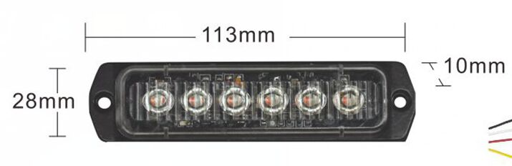

Référence : WOH309A-6W (Blanc), WOH309A-6A (Ambre)

Caractéristiques communes : LED 3W chacune, total 18W

Multi voltage 12V - 24V

Corps ABS / ALU

Durée de vie supérieure à 100 000 heures \* -

Ensemble résiné - étanchéité IP 68 –

Fixation à plaquer

Dimension 11.3cm X 2.8cm X 10cm

4 Câbles, 1+, 1-, 1 pour la synchronisation, et 1 pour le choix du type de flash

18 Possibilités de flash différent

CE、ECE R10、ECE R65